Задания для дистанционного обучения на 15.04.2020г
№ | Предмет | Тема | Задание
7 класс
1 | Информатика |  | Описать способы хранения информации
2 | География | Кровеносная система. Кровь. Органы выделения | §41-42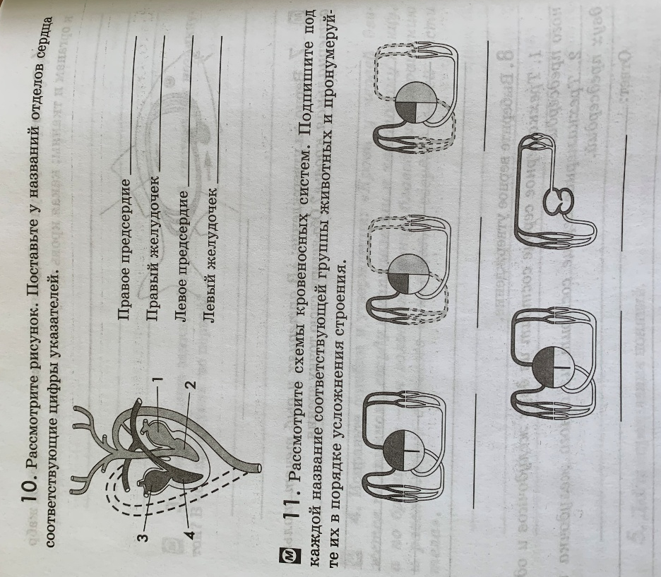
3 | Муз\изо | В «конструкторском бюро» новых космических кораблей | Рисунок на тему «Космос» или макет космической станции будущего
4 | Физическая культура | Легкая атлетика | Напишите цель эстафетного бега. Почему дистанции делятся на разные отрезки? Чтто держит спортсмен в руке при эстафетном беге?
8 класс
1 | Геометрия |  | Векторы. Основные понятия. Пар.76-78, №738, 739, 740
2 | Алгебра |  | № 624
3 | Иностранный язык |  | Задание выполни в тетради, отсканируй или сфотографируй, и отправь.
4 | Иностранный язык
5 | ОБЖ | ПМП при ожогах химическими веществами | Назовите порядок ПМП при ожогах химическими веществами.
6 | Биология | Соматический и вегетативный отделы нервной системы | § 47,  1.сравните особенности соматического и вегетативного отделов нервной системы.  2. Сравните строение и функции симпатического и парасимпатического подотделов нервной системы.
9 «а» класс
1 | Русский язык |  | пр.313 объяснить орфограммы
2 | Иностранный язык
3 | Литература |  | Биография Н.Гумилева «Стихи»
4 | Алгебра |  | Решить вариант ОГЭ 2020 , сборник Ященко
5 | Иностранный язык |  | Заполните пропуски верными формами глаголов, данных заглавными буквами. В начале есть пример(0).  Выполни задание в тетради отсканируй или сфотографируй, отправь для проверки.
6 | ОБЖ | Употребление табака и его влияние на здоровье человека. | Напишите какие компоненты содержит табачный дым и как воздействует на организм человека. Какое влияние оказывает табак на организм девушек.
9 «Б» класс
1 | История | Россия и мир на рубеже XIX—XX вв.: динамика и противоречия развития. | &26  конспект
2 | Русский язык |  | Вариант 23 из сборника Цибулько (на сайте)
3 | Алгебра |  | Решить вариант ОГЭ 2020 , сборник Ященко
4 | Литература |  | Биография Н.Гумилева «Стихи»
5 | География | Обобщение по теме «Европейская Россия» | Составить кроссворд «Европейская Россия», состоящий от 15 вопросов.
6 | Иностранный язык
7 | Иностранный язык
10 класс
1 | Русский язык | Комплексный анализ текста | Проанализировать любой текст из тестов с 1-10. Написать сочинение по проблеме
2 | История | Социально-экономическое развитие России в XVIII в. | §35, конспект
3 | Литература | Н.А.Некрасов | Соствить биографическую таблицу, выписать годы от рождения до смерти и что в них происходило? Ученик Сахарова и Зинина, стр 283-303
4 | География | Достопримечательности Израиля | Презентация « Израиль»
5 | Обществознание | Источники права. | &26, ответить н вопросы и разобрать документ к конце параграфа.
11 класс
1 | География | Южная Азия. | §48, с. 231 зад. 2-7
2 | Русский язык | Письменная речь | Где человек использует письменную речь? Когда? Письменно ответить.
3 | Технология |  | учебник технологии 11 класс автор Симоненко В.Д. ответить на вопрос №1 стр.60 письменно по теме Функционально стоимостный анализ (ФСА)
4 | История | Страна Западного полушария в XIX века | ℵ48, конспект
12 «А» класс
1 | Иностранный язык
2 | Технология |  | учебник технологии 11 класс автор Симоненко В.Д. тема Культура труда параграф 3 стр 161 , задание составить план-схему «Мое рабочее место»
3 | История | Россия и международные отношения начала XXI в. | (§ 52), зад. 6 на стр. 441 пис.
4 | Литература | Творчество В.М. Шукшина | Кратко записать биографию писателя, прислать письменный анализ лобового рассказа Шукшин
5 | Русский язык | Структура композиций сочинения-рассуждения | Перечислить письменно  Части сочинения-рассуждения задание № 27 ,Тест № 27
6 | Литература | Рубцов Н.М. | Прислать письменный анализ любового стихотворения Н.М.Рубцова
7 | Физ-ра | Волейбол | Опишите передачу мяча сверху двумя руками?
12 «Б» класс
1 | География | Лесная и деревообрабатывающая промышленность. Топливно-энергетический комплекс. Комплекс строительных материалов | С. 255-260, краткая характеристика отраслей Свердловской области.
2 | Биология | Биосфера и биомы | § 33, 1. Чем водные биомы отличаются от наземных?  2. Биосфера как экосистема существует в единственном экземпляре. Может ли человек экспериментировать с ней? Обоснуйте свое мнение.
3 | Математика | Иррациональные уравнения | №160
4 | Математика | Иррациональные уравнения | №161
5 | Астрономия | Расстояние до звезд | &22 упр. 18
6 | Физ-ра | Волейбол | Опишите передачу мяча сверху двумя руками?

